RELATÓRIO 3 - LABORATÓRIO 10/09
Análise de Algoritmos Aplicada ao Cadastro de Bolsistas da CAPES
Disciplina: Análise de Algoritmos - Ciência da Computação - UCB
Grupo 5
Repositório: https://github.com/branchescunha/algorithm-analysis/tree/main/report-03-scholarship-registration-analysis

1. Introdução
O exercício trata da importação de registros de bolsistas armazenados em um arquivo CSV para outro cadastro, garantindo que nenhum nome já existente seja inserido novamente. A redundância é definida exclusivamente pelo campo Nome. Além de implementar a solução em C, o trabalho exige analisar formalmente quantas comparações entre nomes são realizadas e verificar, com dados experimentais, se a implementação segue o modelo matemático previsto.

2. Proposta de algoritmo e solução implementada
A solução utiliza busca sequencial no arquivo de destino. Para cada linha da origem, o programa extrai o Nome, percorre os registros já existentes no destino e compara os nomes um a um. Se encontrar igualdade, informa o nome redundante e não copia a linha; caso contrário, copia a linha completa, preservando Modalidade, Nível e Agência.

2.1 Pseudocódigo
comparacoes <- 0
inseridos <- 0
para cada registro da origem:
nome <- extrair campo Nome
repetido <- falso
para cada registro já existente no destino:
comparacoes <- comparacoes + 1
se nome == nome_do_destino:
repetido <- verdadeiro
interromper a busca
se repetido:
exibir erro e continuar
senão:
copiar linha completa para o destino
inseridos <- inseridos + 1
gravar inseridos e comparacoes no CSV de estatísticas

2.2 O que foi feito, como foi feito e por quê
O QUE | COMO | POR QUÊ
Busca de redundância | O destino é percorrido linha a linha; o Nome extraído da origem é comparado com cada Nome já cadastrado usando strcmp. | A busca sequencial foi exigida no enunciado e permite relacionar diretamente a execução ao número de comparações analisado.
Critério de igualdade | Somente o campo Nome é extraído antes da primeira vírgula e usado na comparação. | O enunciado define que registros com o mesmo Nome são redundantes mesmo que Modalidade, Nível ou Agência sejam diferentes.
Contador de comparações | O contador é incrementado exatamente uma vez antes de cada comparação Nome×Nome. | Assim a métrica observada corresponde exatamente à grandeza definida pelo professor, sem depender de tempo de CPU.
Cópia do registro | Quando o nome não é encontrado, a linha original inteira é anexada ao destino. | Isso preserva todos os campos e evita reconstruir ou alterar os dados recebidos.
Tratamento de repetição | Ao encontrar igualdade, a busca termina para aquele nome, o erro é exibido e o próximo registro é processado. | Cumpre a regra de não inserir duplicados sem interromper toda a importação.

2.3 Estruturas de dados utilizadas
O programa usa FILE* para abrir e percorrer os arquivos, vetores de char para armazenar cada linha e o Nome extraído, e variáveis long long para os contadores de inserções e comparações. O tipo long long foi escolhido porque o número de comparações cresce quadraticamente e pode ultrapassar a faixa de um int para entradas grandes. Não foi utilizada tabela hash, árvore ou índice auxiliar, pois isso mudaria o método de busca solicitado e, consequentemente, o modelo de comparações.

3. Análise teórica
Considere n novos bolsistas, todos distintos e inexistentes no destino, e Q registros já cadastrados antes do início. O primeiro novo nome é comparado com Q registros; depois de ser inserido, o destino passa a ter Q+1 registros. O segundo exige Q+1 comparações, e assim sucessivamente até o n-ésimo, que exige Q+n-1.
C(n,Q) = Q + (Q+1) + (Q+2) + ... + (Q+n-1)
Separando os Q repetidos do somatório dos incrementos:
C(n,Q) = nQ + [0 + 1 + 2 + ... + (n-1)]
C(n,Q) = nQ + n(n-1)/2

3.1 Quantidade de comparações
Novos nomes (n) | Expressão geral | Com Q = 1
10 | 10Q + 45 | 55
20 | 20Q + 190 | 210
40 | 40Q + 780 | 820
80 | 80Q + 3160 | 3240
160 | 160Q + 12720 | 12880

3.2 Complexidade temporal e escopo do modelo
A expressão possui os termos nQ e n². Logo, considerando n e Q como parâmetros, a quantidade de comparações cresce como Θ(nQ + n²). Se Q permanece fixo enquanto n aumenta, o termo n² domina e a complexidade em função de n é Θ(n²), portanto O(n²). Se Q também variar, a forma Θ(nQ+n²) descreve o comportamento completo.
A unidade de custo adotada é uma comparação entre dois campos Nome, exatamente como definido no exercício. O custo interno de comparar caracteres dentro de strcmp e o custo de leitura/escrita em disco não são usados na função C(n,Q), porque a atividade pede explicitamente a análise baseada na quantidade de comparações Nome×Nome.

3.3 Caso Q = 0 e orientação com Q cadastros iniciais
A análise geral mantém Q porque a orientação em sala solicitou considerar cadastros já existentes. Para a validação experimental foi fixado Q=1, pois esse caso representa um destino não vazio e reproduz os valores do exemplo de estatísticas do enunciado. Nesse caso, C(n)=n(n+1)/2. Se o destino começar vazio, isto é, Q=0, a mesma fórmula geral reduz-se a C(n,0)=n(n-1)/2. Assim, ambos os cenários são casos particulares do mesmo modelo.

3.4 Crescimento quando n dobra
Para Q fixo, o termo dominante é n². Portanto, ao dobrar n, espera-se que a quantidade de comparações se aproxime de quatro vezes o valor anterior. Com Q=1, as razões observadas foram 3,82; 3,90; 3,95 e 3,98. A aproximação de 4 melhora à medida que n cresce, pois os termos de menor ordem passam a representar uma parcela menor do total.

4. Demonstração por indução
Deseja-se provar, para todo n ≥ 1:
C(n,Q) = nQ + n(n-1)/2
Caso base (n = 1). O primeiro novo bolsista é comparado com os Q registros existentes, portanto C(1,Q)=Q. Pela fórmula:
C(1,Q) = 1·Q + 1(1-1)/2 = Q
Hipótese de indução. Suponha que a expressão seja verdadeira para n = k:
C(k,Q) = kQ + k(k-1)/2
Passo indutivo. Ao inserir o registro k+1, já existem Q+k registros no destino:
C(k+1,Q) = C(k,Q) + (Q+k)
= kQ + k(k-1)/2 + Q + k
= (k+1)Q + k(k+1)/2
= (k+1)Q + (k+1)((k+1)-1)/2
Conclusão. A expressão é verdadeira para n=1 e, se é verdadeira para k, também é verdadeira para k+1. Logo, pelo princípio da indução matemática, C(n,Q)=nQ+n(n-1)/2 é válida para todo n ≥ 1.

5. Metodologia experimental
A metodologia foi montada para testar diretamente a hipótese matemática. O objetivo não foi medir velocidade em segundos, mas verificar se o número real de comparações executado pelo programa coincide com C(n,Q).

5.1 O que, como e por que foi medido
O QUE | COMO | POR QUÊ
Arquivo de entrada | Foi utilizado bolsistas-2025.csv, fornecido para a atividade. | Mantém o experimento ligado ao conjunto de dados real solicitado pelo professor.
Q inicial | O cadastro-base.csv foi criado com exatamente 1 registro (Q=1) e copiado novamente antes de cada experimento. | Mantém Q constante e impede que uma execução anterior altere a seguinte.
Entradas n | prepare_tests.py seleciona nomes únicos do CSV e gera arquivos com 10, 20, 40, 80 e 160 registros. | Esses são os tamanhos exigidos e a unicidade garante a hipótese usada na dedução.
Preparação dos testes | O script ignora o nome usado no cadastro-base e usa um conjunto de nomes já selecionados para impedir repetição. | Garante que cada busca percorra todo o destino, reproduzindo exatamente o caso teórico analisado.
Métrica observada | Cada comparação Nome×Nome incrementa comparacoes em C; ao final, nomes_inseridos e comparacoes são gravados em estatisticas.csv. | É uma medição determinística da operação pedida, portanto não sofre ruído de relógio, CPU ou sistema operacional.
Modelo teórico | plot.py calcula C(n,Q)=nQ+n(n-1)/2 para cada n e subtrai o valor observado. | A coluna diferença permite verificar objetivamente se a implementação segue a fórmula.
Gráfico | Pandas lê as estatísticas e Matplotlib desenha as curvas observada e teórica no mesmo eixo. | A sobreposição das curvas torna visual a concordância entre hipótese e experimento.

5.2 Ferramentas utilizadas
C e GCC foram usados para implementar e compilar o algoritmo solicitado. O módulo csv do Python foi usado para preparar conjuntos de teste reproduzíveis; Pandas foi usado para organizar e comparar as estatísticas; Matplotlib foi usado para gerar a representação gráfica. Essas ferramentas não substituem a análise matemática: servem para executar o algoritmo, preservar os dados e confrontar a previsão teórica com o comportamento observado.

5.3 Controles, limitações e validade do experimento
Os nomes dos experimentos são distintos e não aparecem no cadastro-base, o cabeçalho não é contado como registro e cada execução começa com uma cópia nova do mesmo arquivo base. Esses controles são necessários porque um nome repetido pode ser encontrado antes do fim da busca, reduzindo o número de comparações e quebrando a hipótese usada na fórmula. Como a variável medida é um contador lógico, o resultado é exatamente reproduzível para a mesma entrada. A limitação é que esta validação confirma a quantidade de comparações, não o tempo físico total do programa nem o custo interno de cada strcmp.

5.4 Validação funcional de redundância
Além dos testes de complexidade, foi executado um caso separado contendo um nome já presente no cadastro-base e um nome novo. O programa identificou o duplicado, exibiu a mensagem de erro, não inseriu a linha redundante, continuou a execução e inseriu o registro válido. Esse teste é separado porque a presença de duplicatas altera a quantidade de comparações, mas é necessária para comprovar o requisito funcional do programa.

6. Resultados experimentais
Hipótese experimental: para nomes distintos, com Q fixo, o contador observado deve ser exatamente igual a C(n,Q); além disso, quando n dobra, a razão entre contagens sucessivas deve se aproximar de 4.
n | Q | Observado | Teórico | Diferença
10 | 1 | 55 | 55 | 0
20 | 1 | 210 | 210 | 0
40 | 1 | 820 | 820 | 0
80 | 1 | 3240 | 3240 | 0
160 | 1 | 12880 | 12880 | 0

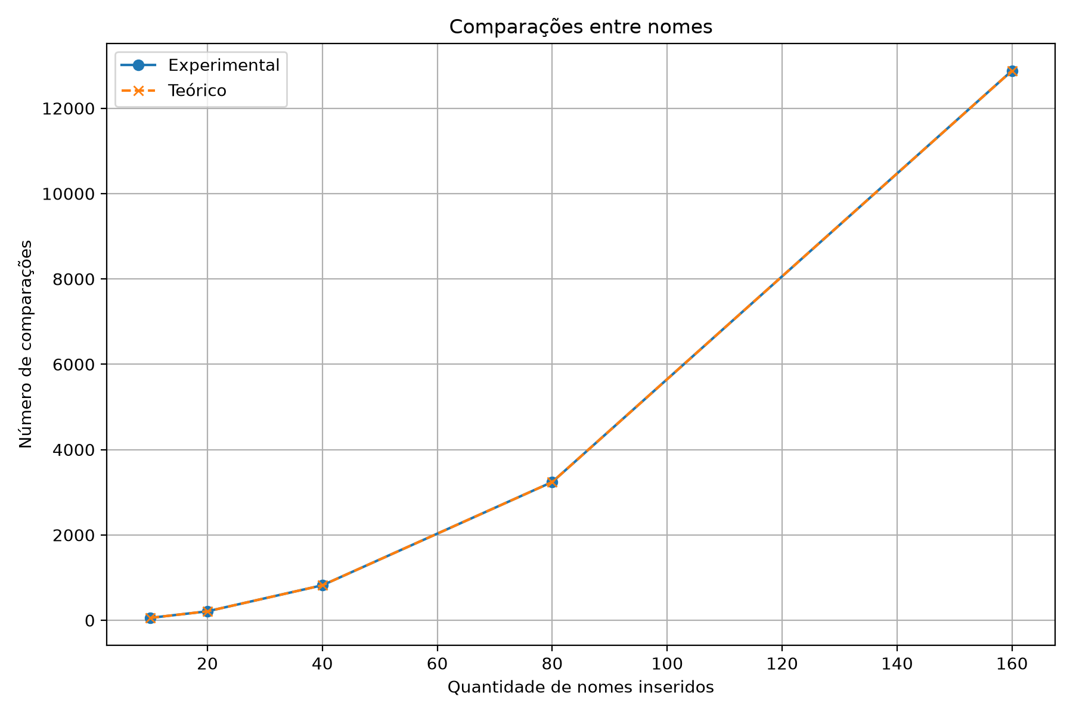
Figura 1 - Comparações teóricas e experimentais para Q=1.

7. Comparação entre hipótese e dados empíricos
Os cinco valores observados são idênticos aos previstos, portanto a diferença é zero em todos os casos. Isso confirma que o contador da implementação executa exatamente a sequência Q, Q+1, ..., Q+n-1 prevista na dedução.
Quando n dobra, as razões são 210/55=3,82; 820/210=3,90; 3240/820=3,95 e 12880/3240=3,98. A aproximação progressiva de 4 é coerente com o termo dominante n² e fornece evidência empírica do comportamento quadrático para Q fixo.
A concordância exata não é resultado de acaso estatístico: como a variável observada é um contador lógico, a mesma entrada produz sempre o mesmo total. A indução estabelece a validade da fórmula para todo n; os experimentos, por sua vez, verificam que o código implementado segue essa regra nos tamanhos solicitados. Assim, prova matemática e validação empírica se complementam.
Caso fossem introduzidos nomes repetidos, a busca poderia terminar antes de percorrer todo o destino e a contagem ficaria abaixo da fórmula usada neste experimento. Isso não contradiz o modelo: apenas viola a hipótese de nomes distintos e inexistentes que foi explicitamente adotada.

8. Conclusão
O algoritmo implementado transfere registros entre arquivos CSV e impede a inclusão de nomes redundantes por meio de busca sequencial. A solução foi instrumentada para contar exatamente as comparações Nome×Nome, porque essa é a operação definida como métrica da atividade.
Para n novos bolsistas e Q cadastros iniciais, a dedução resultou em C(n,Q)=nQ+n(n-1)/2. A expressão foi demonstrada por indução matemática. Nos experimentos com Q=1 e n igual a 10, 20, 40, 80 e 160, foram observadas 55, 210, 820, 3240 e 12880 comparações, exatamente os valores previstos; a diferença foi zero em todos os casos.
A taxa de crescimento se aproximou de quatro quando n dobrou, sustentando a classificação Θ(n²) para Q fixo. Quando Q também é tratado como variável, a forma completa é Θ(nQ+n²). Portanto, a implementação funcional, a dedução matemática, a prova por indução e os dados experimentais apontam para a mesma conclusão, fortalecendo a validade da hipótese proposta.

9. Repositório público
O repositório contém o código-fonte em C, o arquivo bolsistas-2025.csv, os conjuntos usados nos testes, os arquivos de saída, os CSVs de estatísticas, o gráfico e as instruções de compilação e execução:
https://github.com/branchescunha/algorithm-analysis/tree/main/report-03-scholarship-registration-analysis

